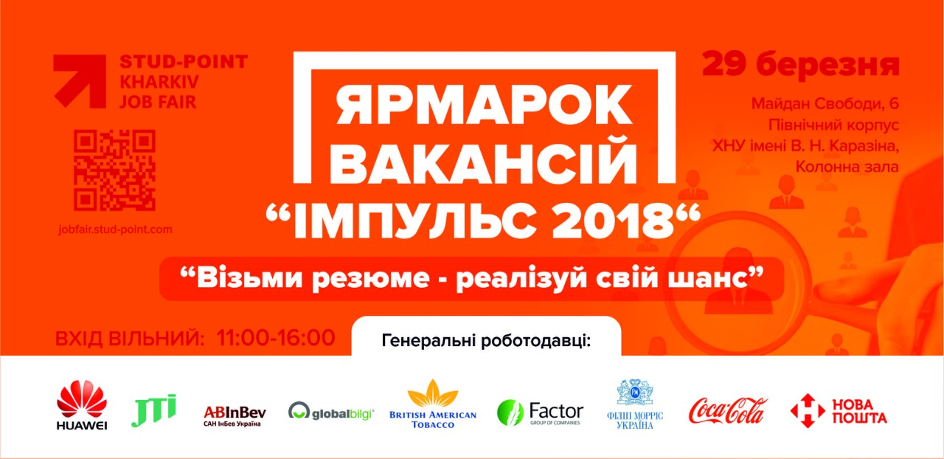
Ярмарок вакансій "Імпульс 2018"
29 березня запрошуємо усіх, хто не хоче сидіти у батьків на шиї, хто готовий будувати свою кар'єру і не боїться дивитися в очі майбутньому - на Ярмарок вакансій " Імпульс 2018".
Час роботи ярмарку: 11:00 - 16:00
Місце: Колонна зала Північного корпусу ХНУ імені В.Н. Каразіна (м-н. Свободи,6, 1-й поверх)
Принеси резюме - реалізуй свій шанс!
Що тебе чекає? Ти зможеш:
- поспілкуватися з 20 спікерами на тренінгах
- отримати поради по проходженню інтерв'ю і написанню резюме
- придивитися до компаній, оцінити їх комунікацію зі студентами
- поставити роботодавцям будь-які питання
- дізнатися про умови роботи
- знайти роботу своєї мрії
Вхід безкоштовний
Якщо ви бажаєте отримувати більше інформації про роботодавців та захід, просимо реєструватися - http://bit.ly/KarazinJobfair2018-registration

Учасники ярмарку вакансій «Імпульс 2018»
Генеральні роботодавці:
- Ab InBEv
- British American Tobacco (BAT)
- Coca-Cola
- Global Bilgi
- Huawei
- JTI
- Група компаній «ФАКТОР»
- НОВА ПОШТА.
- Філіп Морріс Україна
Роботодавці
- Appus Studio
- Brander
- Credit Agricole
- DB Best Technologies
- Dealist
- EPAM Systems
- EY
- Gameloft
- GlobalLogic
- INFUSEmedia Ukraine
- Inksystem
- Intetics Inc.
- KPMG
- Lifecell
- Maxus
- NewTon
- NIX Solutions
- Sigma Software University
- SkyEng
- StudentTravel
- Tapmedia
- Морська агенція «Volans»
- ZONE 3000
- VARUS
- Воля
- Домініс
- Yellow English Submarine
- Книжковий клуб «Клуб Сімейного Дозвілля»
- METRO Cash&Carry
- Райффайзен Банк Аваль
- SoftLoft – агенція нерухомості

Посилання на захід у Facebook- https://www.facebook.com/events/341769956335202/

